STRATEGI DALAM MERANCANG RUANG PUBLIK DENGAN *DIGITAL PLACEMAKING INITIATIVES*

Naufal Intifa Firjatullah1, Heru Subiyantoro2

1Mahasiswa Program Studi Sarjana Arsitektur, UPN “Veteran” Jawa Timur.

E-mail : [18051010003@student.upnjatim.ac.id](mailto:18051010003@student.upnjatim.ac.id)

2Dosen Program Studi Arsitektur, UPN “Veteran” Jawa Timur.

**ABSTRAK**

Pada era saat ini, perancangan kota telah beralih ke arah intervensi lokasi yang mendukung partisipasi masyarakat, saling melibatkan antar individu, mencerminkan nilai-nilai budaya, dan meningkatkan interaksi sosial melalui pertemuan di jalan-jalan dan ruang publik. Intervensi tersebut semakin melibatkan penerapan media dan teknologi digital untuk memfasilitasi interaksi antara anggota komunitas di sekitar ruang publik yang dalam prosesnya dapat memperoleh makna dan signifikansi baru. Meskipunpenerapanstrategi digital placemakingsebagaimana inisiatif tersebut kemudian dikenalmerupakan praktik yang masih eksperimental,sudah dapat diimplementasikan sebagai dasar teori untuk desainnya. Dalam penelitian ini, saya akan membahas strategi dalam merancang ruang publik dengan *digital placemaking initiatives*. Metode yang digunakan ialah metode deskriptif yang dalam pelaksanaannya dilakukan pengembangan padanan kata yang sesuai dan masih berkaitan dengan konseptualisasi digital placemaking initiatives sehingga memberikan kesimpulan terhadap strategi merancang pada ruang publik yang kemudian bisa diaplikasikan ke dalam perancangan.

**Kata-kunci: *digital placemaking initiatives*;** ***placemaking*; ruang publik.**

***STRATEGIES IN DESIGN PUBLIC SPACE WITH DIGITAL PLACEMAKING INITIATIVES***

***ABSTRACT***

In the current era, urban design has shifted towards location interventions that support community participation, involve individuals, reflect cultural values, and increase social interaction through meetings in the streets and public spaces. These interventions involve the application of digital media and technology to facilitate interactions between community members around public spaces which in the process can acquire new meaning and significance. Although the implementation of the digital placemaking strategy as the initiative later became known as an experimental practice, it can already be implemented as a theoretical basis for its design. In this research, I will discuss strategies in designing public spaces with digital placement initiatives. The method used is a descriptive method in which the implementation is carried out with the development of appropriate equivalents and is still related to the conceptualization of the digital place creation initiative so as to provide conclusions on the strategy of designing public spaces which can then be applied in the design..

***Keywords: digital placemaking initiatives; placemaking; public area.***

**PENDAHULUAN**

Dalam satu dekade terakhir, peningkatan urbanisasi dan populasi telah membuat kota menjadi habitat nyata untuk manusia dengan hal-hal yang berkaitan kelayakan huni dan keberlanjutan semakin penting bagi perencana kota, arsitek, dan perancang di seluruh negeri. Dalam konteks perkotaaan ruang publik merupakan elemen yang menarik. Oleh karena itu, ruang publik merupakan bagian utama dari penyediaan masyarakat dan wisatawan dalam setiap regenerasi perkotaan. Dengan cara ini ruang publik berkontribusi pada pembentukan identitas lokal seperti yang dipromosikan dan dinikmati oleh publik (Athanassiou, 2017).

Ruang publik tidak hanya menjadi pusat aktivitas, tetapi juga mempengaruhi kualitas visual lingkungan. Menurut penelitian Hantono (2017) yang dilakukan di kawasan Jakarta Kota, nilai visual kawasan ditunjukkan dengan kualitas fisik hubungan antar elemen-elemen visual. Penilaiannya terdiri dari beberapa faktor, diantaranya: *diversity, dominant, harmony, intactness, sequence, uniqueness, dan unity*. Semua faktor tersebut dirasakan oleh responden lokasi survei (Hantono, 2017). Ruang publik tidak hanya sebagai tempat pertemuan, tetapi juga menjadi katalis penting bagi aktivitas sosial, hiburan, dan budaya warganya. Melalui interaksi sosial, terjadi pembelajaran antara sesama manusia dan sesama masyarakat, yang berlangsung terus menerus hingga kesesatan diterima dan diperoleh pemahaman bahwa kita harus hidup bersama. Ini akan menjadi modal utama transformasi perkotaan menuju nilai-nilai baru (Sunaryo et al., 2010).

Oleh karena itu, dalam pembuatan kota telah beralih dari penekanan pada perencanaan secara makro ke arah intervensi mikro yang lebih fokus untuk menangani masalah-masalah bagi masyarakat kota yang mencerminkan nilai-nilai perilaku mereka, serta mempromosikan interaksi sosial melalui penggunaan pedestrian dan ruang publik sebagai *meaningful space*. Dalam prosesnya intervensi dalam perkotaan yang dibuat harus lebih mendahulukan bentuk persepsi orang-orang yang menggunakan ruang tersebut sesuai dengan perkembangan di era sekarang dan itu bisa tercapai dengan *digital placemaking*.

*Digital placemaking* merupakan sebuah metode dalam integrasi dan penggunaan teknologi yang tepat dan strategis untuk meningkatkan atau mempercepat praktik *placemaking* tradisional dalam merancang ruang publik. Secara praktisnya yaitu instalasi atau pemanfaatan teknologi digital di ruang publik untuk mengapropriasi budaya, memfasilitasi program regenerasi perkotaan, mempromosikan partisipasi publik dan demokratisasi ruang publik. Namun, *digital placemaking* masih menjadi sesuatu yang baru dengan didorong oleh meningkatnya keterjangkauan infrastruktur digital, penyebaran media digital dan teknologi interaktif, dengan kapasitas gabungannya untuk menyediakan konten dinamis yang dapat disesuaikan dengan keadaan, tujuan, atau kondisi yang berbeda (Hespanhol & Tomitsch, 2017).

Penelitian ini mengidentifikasi proses pembuatan ruang publik perkotaan dengan menggunakan *digital placemaking*. Membahas aspek desain yang berkontribusi pada efektivitas setiap kota, terutama didorong oleh fitur fisik lingkungan binaan dan jenis aktivitas yang diberikan. Kombinasi dari fitur tersebut yang pada akhirnya dapat memunculkan *meaningful space* diantara penggunanya. Analisis ini menyoroti peran media dan teknologi digital baik dalam mempromosikan interaksi di ruang publik, maupun kemungkinan perenungan pasif terhadapnya. Dalam prosesnya juga mengidentifikasi tren yang muncul tentang cara mendekati desain lingkungan perkotaan yang responsif dengan media digital. Ini juga menguraikan strategi yang umum diadopsi untuk mendorong dan memelihara ruang publik perkotaan di antara masyarakat lokal, melalui keterlibatan mereka dalam proses desain. Serangkaian tren dan strategi yang teridentifikasi kemudian dikompilasi menjadi pedoman untuk desain bersama tempat-tempat yang bermakna melalui *digital placemaking* dan keterlibatan komunitas kota.

**METODE**

Metode penelitian yang digunakan adalah deskriptif untuk menganalisis perkembangan makna yang terkandung dalam karakter setiap bilangan dari konsep yang ada (Soendari, T., 2012). Dalam pelaksanaannya dilakukan pengembangan padanan kata yang sesuai dan masih berkaitan dengan konseptualisasi *digital placemaking initiatives* sehingga memberikan kebebasan dan keleluasaan elemen yang tercipta dan kemudian bisa diaplikasikan ke dalam contoh objek. Dengan hal ini aplikasi *digital placemaking* dapat digunakan pada tiap konsep ruang publik, dengan tidak dibatasi oleh aturan lama. Hasil penelusuran teoritis akan menghasilkan visi yang lebih terarah tentang bagaimana gagasan utama ini akan dibahas dan dipahami oleh penulis atau peneliti sebelumnya. Setelah studi pustaka, dilanjutkan dengan proses pengumpulan data, analisis, serta interpretasi dan pelaporan. Setelah mengumpulkan data, penelitian dilanjutkan dengan analisis data observasional berdasarkan tinjauan pustaka yang disajikan secara deskriptif untuk menggambarkan identifikasi masalah yang ada.

**HASIL DAN PEMBAHASAN**

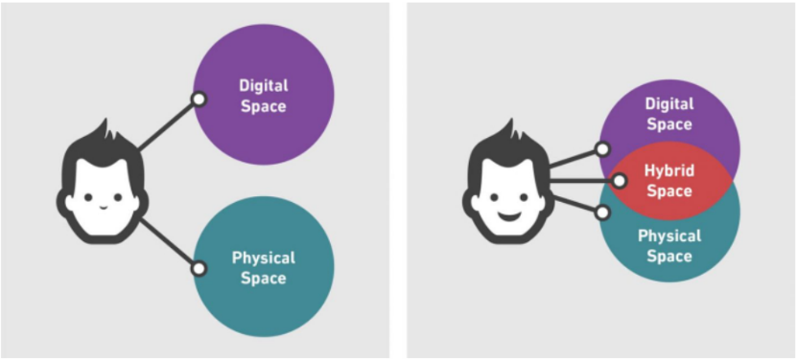*Placemaking* merupakan pemahaman, konsep, dan metode pendekatan yang memberikan hubungan kualitas ruang dan kualitas manusia secara berimbang dalam desain dan evaluasi ruang yang dianggap gagal dalam penyelenggaraan ruang publik (Syafriny, R, 2013). *Placemaking* sendiri memiliki tiga aliran yaitu *strategic placemaking, creative placemaking*, dan *tactical placemaking*. Pada tiap aliran tersebut seiring berjalannya waktu mendapati perubahan yang megikuti dengan karakter, perilaku masyarakat, dan *tren* dari ruang publik perkotaan. Seperti yang terjadi pada *creative placemaking* yang sudah mulai tergeser oleh adanya pemahaman terkait *digital placemaking* dan diterapkan di ruang publik pada kota-kota besar negara maju. *Digital placemaking* sendiri ialah cara untuk mengintegrasikan dan memanfaatkan teknologi digital yang tepat dan strategis untuk mendukung, meningkatkan, atau mempercepat praktik *creative placemaking* dalam desain ruang publik.

**Gambar 1.** Skema Spasial Hybrid Space

Sumber : calvium

Secara spasial ruang publik dipahami sebagai kombinasi ruang fisik dan digital. Penggunaan *digital placemaking* dalam merancang ruang publik memiliki banyak peluang dan nilai yang luas. Sebagai praktiknya, *digital placemaking* meningkatkan kualitas ruang dan regenerasi perkotaan skala besar. Peluang-peluang ini dapat menawarkan nilai baru bagi masyarakat dalam bersosial, peningkatan ekonomi, apropriasi budaya dan kelestarian perkotaan. Sebagai tempat dimana suatu masyarakat baik individu maupun secara berkolompok dalam memenuhi kebutuhannya, maka ruang publik diperlukan perencanaan dengan mengikuti perkembangan *tren* yang hadir dimasyarakat*.*

***Pleasant Spaces* Pada Ruang Publik**

Saat memperhatikan ruang publik di perkotaan tentu mengacu pada kebutuhan untuk menciptakan sebuah ruang bersama yang desainnya memenuhi kebutuhan dasar manusia akan kenyamanan, keamanan, mobilitas dan kesenangan. Firma arsitektur internasional yang berbasis di Denmark yaitu Gehl Institute, yang bertanggung jawab atas banyak proyek penempatan dan pembangunan kembali kota yang diakui di seluruh dunia, telah mengembangkan serangkaian dua belas kriteria untuk penilaian kelayakan ruang publik (Gehl Institute, 2018). Kriteria tersebut membahas tiga aspek yang diinginkan secara luas untuk kehidupan kota, yaitu: perlindungan, kenyamanan dan kenikmatan. Perlindungan mengacu pada keberadaan elemen di ruang publik yang mampu melindungi orang dari hal yang berpotensi berbahaya di kota, seperti kendaraan bermotor, kebisingan atau asap yang berlebihan, bahaya aktivitas kriminal, paparan sinar matahari atau hujan yang berlebihan, dan sebagainya. Pada kenyamanan mengacu pada elemen yang mempengaruhi upaya manusia dalam bergerak melalui dan menggunakan ruang publik misalnya, elemen seperti pedestrian atau trotoar yang lebar untuk berjalan, area yang memadai untuk bermain dan ruang duduk yang kondusif untuk interaksi. Aspek ketiga, kenikmatan, mengacu pada elemen yang meningkatkan pengalaman manusia di ruang publik, seperti estetika yang baik, aktivitas budaya dan kemudahan navigasi terhadap kawasan.

Rangkaian kriteria dari Gehl kini menjadi pedoman dalam merancang ruang publik perkotaan dengan persyaratan dasar perlindungan, kenyamanan dan kesenangan bagi penggunanya. Selain itu, berdasarkan pengalaman internasional Gehl Institute yang luas, kriteria tersebut cukup umum dan masuk akal untuk diterapkan pada ruang perkotaan di kota modern mana pun. Namun, orang dapat berargumen bahwa mendesain ruang publik agar menyenangkan tidak perlu diterjemahkan menjadi membuatnya sangat bermakna, yang seringkali bergantung pada keterlibatan pada jangka panjang dengan komunitas pengguna lokal. Oleh karena itu, desain ruang yang bermakna akan memerlukan kondisi yang memungkinkan partisipasi aktif oleh anggota komunitas lokal dalam mendesain bersama fitur-fitur khusus ruang, dan adaptasi konsekuennya dari waktu ke waktu. Bagian selanjutnya memperkenalkan definisi ruang bermakna, dan kemudian merefleksikan aspek seperti apa yang relevan ketika merancang ruang publik yang dapat memenuhi definisi tersebut, serta peran teknologi digital dalam proses desain.

**Tabel 1.** Dua Belas Kriteria Kualitas Gehl untuk ruang publik perkotaan

Sumber : Gehl Institute, 2018

***Meaningful Spaces* Pada Ruang Publik**

Ruang publik mampu menyatukan warga dimana interaksi antar jaringan masyarakat dibuat dan dipelihara (Dines et al., 2006). Untuk tujuan analisis ini saya mendefinisikan *meaningful spaces* bagi komunitas jika bertujuan untuk meningkatkan interaksi sosial yang kolaboratif, menciptakan kenangan terkait dengan tempat tertentu, mempromosikan budaya masyarakat lokal dan berkelanjutan. Maka pertimbangkan jenis aktivitas yang dapat dilakukan tiap individu di ruang publik bagi kebanyakan orang memberikan peluang yang baik sebagai tempat interaksi maupun sebagai *refuge space* maupun *third place*.

Berdasarkan hal tersebut klasifikasi ruang publik berdasarkan potensinya untuk menjadi bermakna dengan mengadopsi dua kategori dasar yaitu tempat interaksi dan tempat peristirahatan. Selain itu dapat mengakomodasi tiga jenis interaksi sosial yang luas, interaksi yang diwujudkan misalnya area untuk rekreasi. Interaksi yang bersifat fisik misalnya partisipasi politik termasuk keterlibatan masyarakat dalam berdiskusi. Dan Interaksi ​​ekspresi artistik, misalnya visualisasi media digital. Ruang publik sebagai *third place* juga untuk meningkatkan fasilitas ruang publik, misalnya kontemplasi lingkungan, refleksi, atau terlibat secara pasif berpartisipasi dalam interaksi sosial dengan memperhatikan orang lain di lingkungan sekitar.

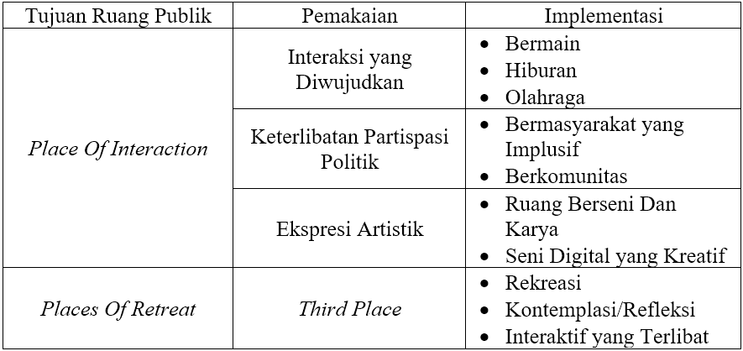Fitur-fitur di atas membantu berkontribusi pada identitas dan keunikan tempat melalui fitur-fitur luar biasa dan khas, yang menarik bagi komunitas perkotaan tertentu. Didefinisikannya sebagai keterjangkauan makna dari ruang publik perkotaan (Tabel 2), untuk memungkinkan serangkaian interaksi yang berpotensi mengarah pada keterikatan emosional ke tempat tertentu oleh pengguna regulernya.

**Tabel 2.** Keterjangkauan Ruang Kota Publik.

Sumber : *Project for Public Spaces*, 2019

Mengadaptasi diagram Montgomery untuk menciptakan ruang yang bermakna. Keterjangkauan yang diusulkan akan mewakili jenis ruang publik tertentu dan aktivitas yang dikomodasi dapat menimbulkan imaji baru diantara elemen masyarakat kota dengan kenangan bersama dan interaksi secara kolektif (Gambar 2).

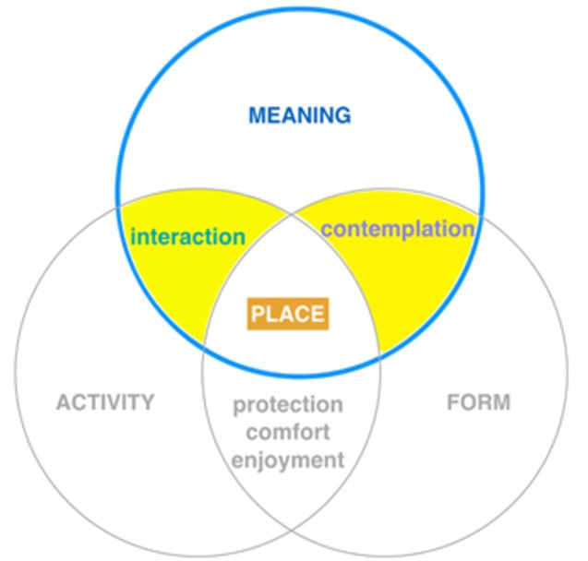

**Gambar 2.** Diagram Representasikan Terhadap Dimensi Desain Untuk Placemaking

Sumber : Hespanhol, 2018

**Analisa Identifikasi Strategi Rancang Yang Bepengaruh**

Ruang publik tidak hanya dibangun sebagai penyedia fasilitas akomodasi saja, namun lebih dari itu ruang publik juga menjadi wajah dan representasi karakteristik lingkungan sekitarnya. Selain dalam konteks lingkungan, ruang publik juga harus menampilkan estetika perkotaan.

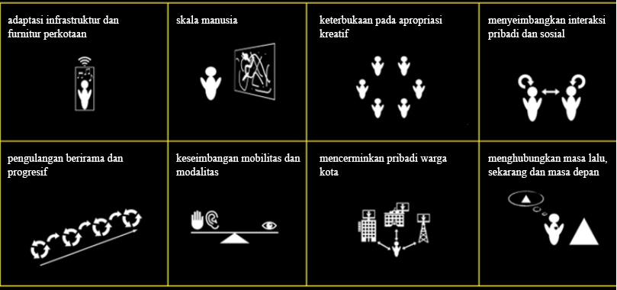Didasari pemahaman terkait *Pleasant Spaces* dan *Meaningful Spaces*pada ruang publik didapati mejadi delapan opsi strategi yang memungkinkan diuji dalam penerapan *digital placemaking* untuk menghasilkan makna kolektif di sekitar ruang perkotaan. Mengingat pengulangan dan efektivitasnya, maka dapat berdiri sebagai pedoman pada *digital palcemaking* untuk ruang publik yang bermakna, seperti yang diilustrasikan pada gambar.

**Gambar 3.** Delapan Metode Strategi Digital Placemaking Initiatives

Sumber : SAAN, 2019

Dari penjabaran diatas, maka ruang publik diidentifikasi dan dianalisa berdasarkan delapan metode strategi *digital placemaking initiatives* yang telah disebutkan.

1. **Adaptasi Furnitur Perkotaan**

Setiap proses perancangan ruang publik menerapkan *top-down analysis* pada setiap elemen komunitas dalam bermasyarakat yang terdiri dari pendekatan ke ranah publik. Dalam tren yang berkembang dan jauh lebih layak adalah mengadaptasi apa yang sudah ada, membuat prototipe lokasi dan intervensi skala kecil. Strategi ini selaras dengan pendekatan “lebih cepat, lebih tepat, lebih murah”. Ini mendorong intervensi *bottom-up* komunitas, kolaboratif dan kreatif dalam elemen ruang publik tertentu seperti infrastruktur dan furnitur perkotaan dengan memberi ekspresi makna ruang tanpa mengorbankan fungsionalitas intinya.

Jalan Tunjungan kota Surabaya misalnya, adalah sebuah intervensi artistik yang dibuat pemertintah kota untuk menghidupkan kembali pusat perekonomian kota dimasa lampau. Dengan apropriasi budaya lokal masyarakat semacam penggunaan furnitur perkotaan sebagian besar seperti lampu pedestrian, penggunaan led, hingga pengaturan tanaman. Sebagai upaya untuk memulihkan lingkungan agar dapat diapresiasi oleh masyarakat kota.

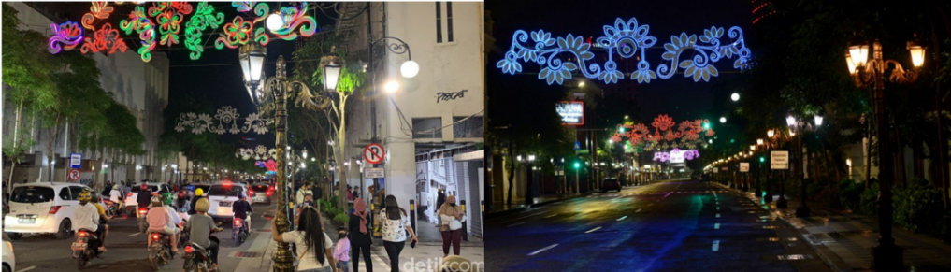

**Gambar 4.** Pengaplikasian Furniture Perkotaan di Jl, Tunjungan, Surabaya

Sumber : detik.com

1. **Merancang untuk Skala Manusia**

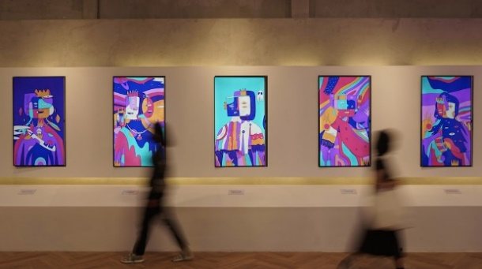Dalam mendefinisikan seluruh kawasan *digital placemaking* dapat menangani elemen tertentu dari ruang publik khususnya skala manusia, sehingga hal tersebut membuat lebih mudah diakses dan terjadi interaksi dengan publik. Untuk menempatkan pengalaman. Dengan demikian, intervensi tersebut memenuhi kriteria Gehl untuk kenyamanan dan kenikmatan, termasuk penciptaan kesempatan untuk melihat, duduk, berbicara dan mendengarkan, serta rekreasi.

**Gambar 3.** NFT Exhibition di Area Stasiun MRT Jakarta

Sumber : thejakartapost.com

1. **Keterbukaan Terhadap Apropriasi Kreatif**

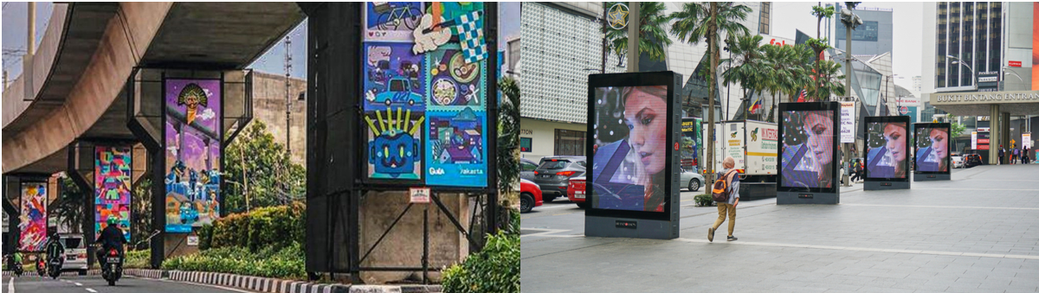Apropiasi kreatif menggunakan Instalasi digital pada kawasan perkotaan mudah dipahami publik dalam menciptakan interaksi. Fitur ini memberikan cara yang paling mudah dalam berkreasi. Opsi ini akan menghasilkan interaksi sosial generatif yang timbul pada rana masyarakat kota. Dengan instalasi interaktif memungkinkan orang untuk mengekspresikan apresiasi mereka tentang konten tersebut didalam perjalanannya. Pengaplikasian ini sudah diterapkan dibeberapa sudut kota Jakarta khususnya di area stasiun MRT, pedestrian, dan dibawah *fly over* dengan berkolaborasi dengan *digital artist* yang mengekspresikan melalui karya seni digital.

**Gambar 5.** Instalasi Digital di Sudut Jalan Kota Jakarta

Sumber : jarisnk.com

1. **Menyeimbangkan Ruang Interaksi Pribadi dan Sosial**

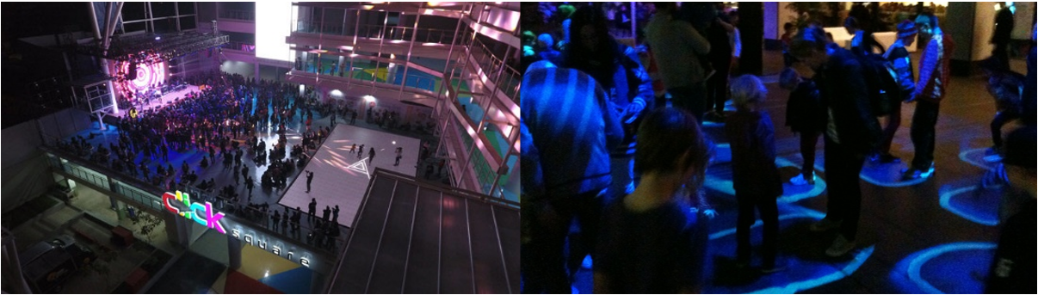Aspek penting dari interaksi di ruang publik adalah untuk mempertahankan karakter masyarakat lokal, memberikan dorongan pada orang lain untuk berinteraksi baik aktif maupun pasif. Pada opsi ini banyak menggunakan teknologi *soltice lamp*. Misalnya yang telah diaplikasikan *Click Square* Bandung dimana menciptakan ruang-ruang aktif dalam berinteraksi baik secara fisik maupun verba, hal tersebut diimplementasikan dengan disediakannya kreasi seni digital dengan *led lightning* pada area tersebut.

**Gambar 6.** Public Courtyard Click Square Bandung

Sumber: indonesiadesign.com

1. **Pengulangan Irama dan Perubahan Progresif**

Opsi strategi lainnya untuk memelihara makna ruang dalam hubungan antara warga dan ruang publik adalah dengan menciptakan interaksi yang terjadi secara teratur. Aplikasinya melalui media fasad digital pada objek bangunan, bisa menggunakan *led, etfe-mfm, bilboard*, dll.

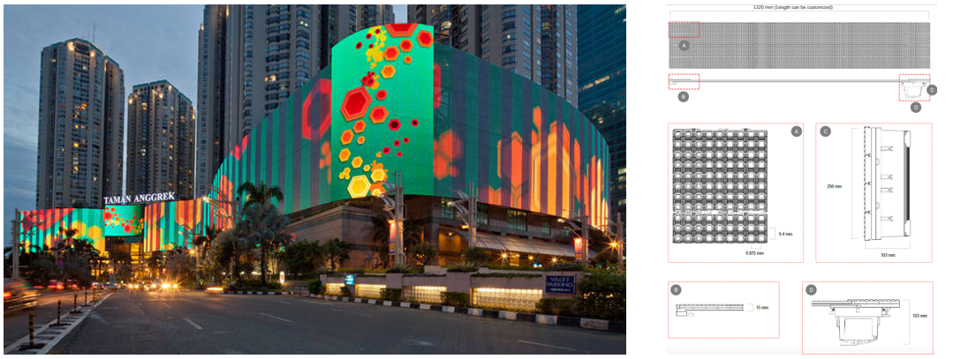Setiap masyarakat kota perlu akan rasa apresiasi dan interaksi terhadap sesuatu yang bersifat seni dengan berbagai konten yang akan ditawarkan pada media fasad digital. Dengan konsep *street market* dan festival budaya yang telah mengadopsi format seperti itu, dapat meningkatkan kesadaran akan area publik sebagai ruang apresiatif di sekitar serangkaian kegiatan sosial, ekonomi atau budaya.

**Gambar 7.** Aplikasi Media Fasad Pada Mall Taman Anggrek, Jakarta

Sumber : trenasia.com

1. **Keseimbangan Mobilitas dan Modalitas Publik**

Solusi pembuatan ruang publik secara modern pada *digital placemaking* sangat bergantung pada konsep yang berbasis cahaya termasuk tampilan dan proyeksi skala besar dengan ketergantungan pada persepsi visual. Untuk mencapai tingkat inklusi yang lebih besar maka diperlukan banyak proyeksi digital untuk menciptakan interaksi melalui persepsi yang berbeda. Opsi ini bisa diterapkan pada ruang-ruang publik seperti stasiun, halte, terminal dimana tempat mobilitas masyarakat 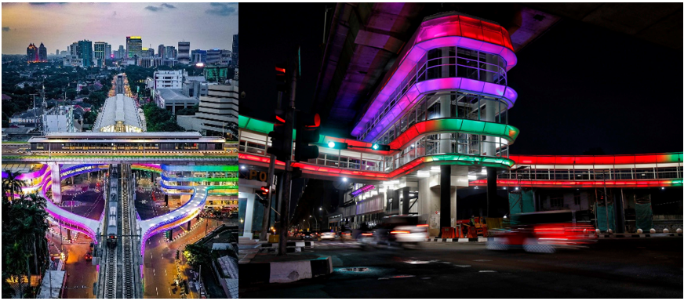berlangsung seperti yang diterapkan pada halte integrasi CSW Jakarta.

**Gambar 8.** Halte Integrasi CSW Jakarta

Sumber : detik.com

1. **Mencerminkan Pribadi Warga Kota**

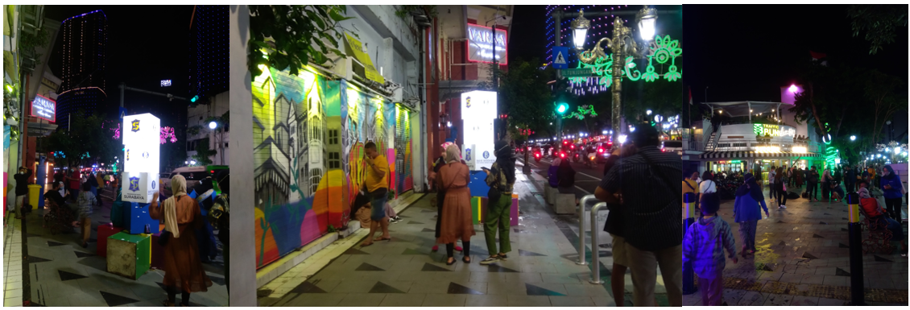Opsi strategi lain yaitu menciptakan ruang yang mencermikan karakteristik dan budaya warga kota. Opsi ini berkaitan dengan konsep *meaningful agency* sebagai pengalaman konteks dialogis yang ditimbulkan pada sistem saraf manusia melalui media digital (Tanenbaum dan Tanenbaum, 2010). Permainan elektronik yang dirancang sedemikian rupa membuat interaksi dari tiap individu mengarah pada media tersebut. Pengalaman seperti itu, menghasilkan rasa agensi dan kepengarangan yang kuat selama berinteraksi sosial seperti yang diaplikasikan pada pedestrian jalan Tunjungan kota Surabaya.

**Gambar 9.** Tunjungan Romansa Sebagai Wajah Kota Surabaya

Sumber : Analisis Penulis

1. **Menghubungkan Kenangan Masa Lalu, Sekarang Dan Masa Depan**

Opsi terakhir yaitu merancang ruang publik dengan tempat-tempat yang menjadi *trend center* dari suatu kota. Opsi ini dapat menimbulkan *meaningful spaces* yang berkelanjutan. Contoh khusus untuk ini adalah Times Square New York, dimana tiap objek bangunan digunakan sebagai media instalasi digital dari perkotaan. Hal ini menciptakan interaksi manusia menjadi lebih dari sebagai kumpulan ingatan kolektif keberlanjutan. *Trend center* dari suatu kota digunakan untuk meningkatkan kesadaran masyarakat kota tentang karakter budaya yang bermigrasi dan beregenerasi melalui interaksi, kenangan, pengalaman, dan harapan masyarakat kota untuk masa depan (Manach & Pop, 2017).

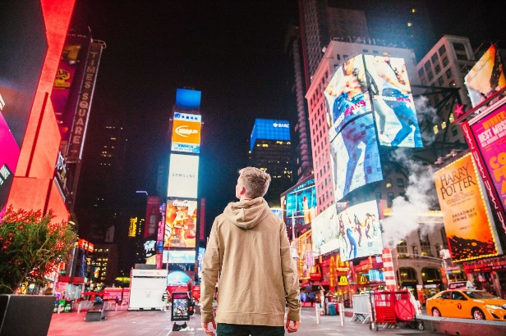Ditinjau dari *digital placemaking initiatives* pada identifikasi strategi rancang, inovasi digital akan memainkan peran yang penting dalam pembuatan ruang publik untuk regenerasi perkotaan di masa depan. Delapan metode strategi diatas dapat menjadi respresentasi bagaimana merancang ruang publik dengan *digital placemaking*.Dengan mengubah menjadi opsi yang imersif dimana mengintegrasikanruang publik dengan media digital dapat digunakan menjadi sebuah ciri khas untuk menarik masyarakat lokal maupun minat wisatawan Perkembangan *digital placemaking* akan semakin berkontribusi pada peluang dan tantangan baru dalam pemeliharaan dan pengelolaan dan akan memungkinkan keterlibatan publik yang lebih komprehensif. Pada saat yang sama, penting untuk diingat bahwa solusi *digital placemaking* yang berhasil akan ditentukan oleh masyarakat dan ruang yang tercipta, teknologi hanya dapat menjadi pendorong kesuksesan dan bukan peentu keberhasilan *digital placemaking* dalam skala apa pun.

**Gambar 10.** Times Square New York, USA

Sumber : jarisnk.com

**KESIMPULAN**

Dalam proses regenerasi kota, pendekatan *placemaking* digunakan untuk membentuk identitas suatu ruang publik. Keterlibatan masyarakat dalam proses regenerasi perkotaan dan identifikasi nilai-nilai warisan terdahulu sangat penting untuk menciptakan interaksi terhadap ruang publik. Strategi untuk menggunakan *digital placemaking* pada ruang publik, dengan menggunakan media digital di lingkungan perkotaan, menciptakan pengalaman unik melalui media digital, mengubah struktur fisik lingkungan perkotaan dengan menambahkan lapisan augmentasi digital. Tujuannya adalah untuk menciptakan destinasi ruang publik yang menyatukan beragam orang untuk berinteraksi, menginspirasi, dan mengapresiasi. Penggunaan *digital placemaking* untuk menambah atau meningkatkan infrastruktur perkotaan dapat menciptakan ruang publik serta secara efektif meningkatkan kualitas kehidupan perkotaan. Berdasarkan analisa yang telah dilakukan dapat disimpulkan bahwa *digital placemaking* dapat terepresntasi dengan baik melalui delapan opsi strategi tersebut.

**UCAPAN TERIMA KASIH**

Alhamdulillah puji syukur kepada tuhan yang maha esa, karena kehendak-Nya saya dapat menyelesaikan jurnal ini. Saya juga mengucapkan terima kasih kepada Bapak Heru Subiyantoro, S.T, M.T, selaku dosen pembimbing yang sudah membantu atas penyelesaian jurnal ini dengan baik. Dan juga kepada semua pihak yang telah membantu dan mendukung, Saya ucapkan terima kasih.

**DAFTAR PUSTAKA**

Athanassiou, E. 2017. “The Hybrid Landscape of Public Space in Thessaloniki in the Context of the Crisis.” Landscape Research 42 (7): 782–794.

Alwi, I. (2012). Kriteria Empirik Dalam Menentukan Ukuran Sampel. Jurnal Formatif, 2(2), 140–148.

Dines, N., Cattell, V., Gesler, W., & Curtis, S. (2006). Public spaces, social relations and well-being in East London. Bristol, UK: The Policy Press.

Gehl Institute. (2018). Twelve Quality Criteria. Retrieved from https://gehlinstitute.org/wp-content/uploads/2017/08/ QUALITY-CRITERIA-FINAL.pdf

Haeusler, M., Tomitsch, M., & Tscherteu, G. (2012). New Media Façades: A Global Survey. Ludwigsberg: Avedition.

Hantono, D., 2017. Pengaruh Ruang Publik Terhadap Kualitas Visual Jalan Kali Besar Jakarta. Arsitektura, 15 (2), 532–540.

Hespanhol, L. (2017). More than Smart, Beyond Resilient: Networking Communities for Antifragile Cities. In Proceedings of C&T’17, Troyes, France.

Hespanhol, L., & Dalsgaard, P. (2015). Social Interaction Design Patterns For Urban Media Architecture. In Proceedings of INTERACT’15, September 14-18, 2015, Bamberg, Germany. Paper presented at the INTERACT’15, Bamberg, Germany.

Hespanhol, L., Häusler, H. M., Tomitsch, M., & Tscherteu, G. (2017). Media Architecture Compendium: Digital Placemaking: avedition.

Montgomery, J. (1998). Making a city: Urbanity, vitality and urban design. Journal of Urban Design, 3(1), 93-116.

Manach, L. t., & Pop, S. (Eds.). (2017). Creativity in Urban Context: An Action Research Project by Future DiverCities: Public Art Lab.

Tanenbaum, K., & Tanenbaum, J. (2010). Agency as commitment to meaning: communicative competence in games. Digital Creativity, 21(1), 11-17. doi:10.1080/14626261003654509

Pinendita, T., & Fuad, A. H. (2020). *Shared Spaces by Placemaking to Create Inclusive Kemang Raya*.

Shih, C. M., Treija, S., Zaleckis, K., Bratuškins, U., Chen, C. H., Chen, Y. H., Chiang, C. T. W., Jankauskaitė-Jurevičienė, L., Kamičaitytė, J., Koroļova, A., Lee, H. C., Lektauers, A., & Mlinkauskienė, A. (2021). Digital placemaking for urban regeneration: Identification of historic heritage values in Taiwan and The Baltic states. *Urban Planning*, *6*(4), 257–272. https://doi.org/10.17645/up.v6i4.4406

Soedarsono, W., Astuti, E. Y., Paramitasari, A. U., Asriana, N., Putri, D., & Zahra, A. (2021). *Placemaking in the Digital Era: A Case Study of M Bloc Space-Jakarta*.

Soendari, T., 2012. Metode Penelitian Deskriptif. Bandung, UPI. Stuss, Magdalena & Herdan, Agnieszka, 17.

Sugiyono. (2019). Metode Penelitian Kuantitatif, Kualitatif, dan R&D. Bandung : Alfabeta.